https://mp.weixin.qq.com/s/dbltCJmfxrmY4qVttEd6fA

乌拉特中旗营商环境信用环境工作推进会暨十公示培训会
为营造有利于营商环境建设发展的社会环境和氛围，全面推动优化营商环境信用环境工作的深入开展，2024年10月25日，召开乌拉特中旗营商环境信用环境工作推进会暨十公示培训会。
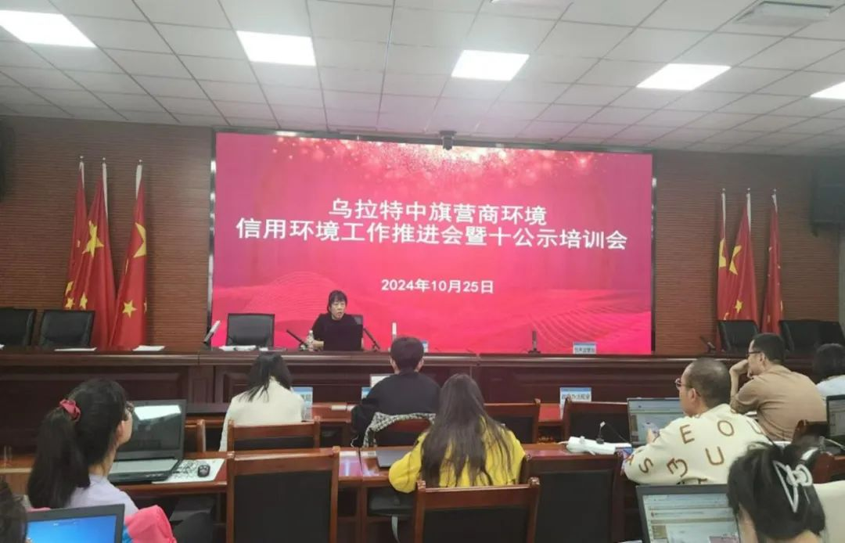
会议要求，各部门提高认识，调度信用监管指标情况，分析存在的短板弱项，安排部署下步重点任务。同时，对相关部门“十公示”信息录入开展培训。
会议强调，各相关单位要高度重视，切实增强做好工作的责任感，加强部门间的协作配合，对年度考核指标认真抓好落实。要认真分析本部门主要指标进展情况，坚持问题导向，及时查漏补缺，全面完成全年目标任务。

